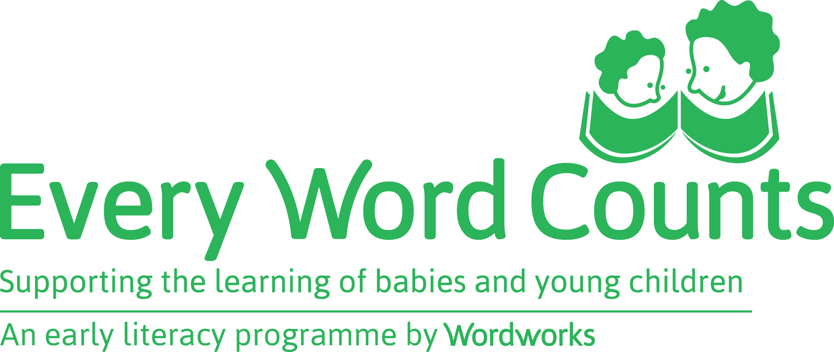

2019/2020 EERSTE VERSOEK OM OUERHULPBRONNE: SESSIE 1–6
Die volgende hulpbronne sal vir elke ouer afgelewer word:
- Ouer werkboek
- Dierekaarte
- Storieboek
- Skrybehoeftepak (tekenboek, kryt, skệr, gom en ‘n lệr)
Kies een van hierdie drie maniere om jou versoek om hulpbronne te voltooi:
- Tik op hierdie vorm en stuur dit per e-pos na tahirih@wordworks.org.za
- Skryf op hierdie vorm en faks dit na 086 775 7930

JY MOET JOU VERSOEKVORM TEN MINSTE TWEE WEKE VOOR DIE AANVANG VAN JOU SESSIES MET OUERS INDIEN

Voltooi asseblief SLEGS EEN vorm per skool/senter/organisasie
NAAM VAN SKOOL/SENTER/ORGANISASIE
_________________________________________________
Geagte Wordworks
Stuur asseblief vir ons die volgende hulpbronne:
TOTALE AANTAL OUERS VIR HULPBRONNE VIR SESSIE 1–6 | VOEG TOTALE IN
ENGELS
AFRIKAANS
XHOSA
TOTALE AANTAL OUERS

Dankie! ☺
EWC - hooffasiliteerder: __________________________

Onthou om werkboeke tydens Sessie 1, skryfbehoeftepakke en dierekaarte tydens Sessie 3 en n’ storieboek tydens sessie 6 uit te deel.

